A ARTE RUPESTRE - OS AMURALHADOS
em MOÇAMBIQUE

A ARTE RUPESTRE

Espécimes da Arte Rupestre em Moçambique

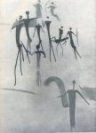
  Fig. 1
Atitudes estáticas, a par de outras animadas de grande movimento, traduzidas pelas posições do corpo, nomeadamente, dos braços e das pernas. Figuras estilizadas, mas onde o pormenor chega a ser exuberante de significado folclórico. Há dançarinos e guerreiros, estes munidos de arcos e flechas, mas todos empenhados na dança, O exame feito a cada figura permite reconhecer que nenhuma se repete em gestos; o conjunto é, por isso, rico de indicações sobre a própria natureza da dança, em que cada qual parece desempenhar certo papel, cuja importância corresponde ao lugar que ocupa na pintura, à estatura que revela e ao povo a que pertence, pois são representados nas imagens, segundo as maiores probabilidades, bosquímanos e negróides bantos.
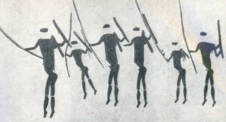
  Fig. 2
Painel de arte primitiva, representando guerreiros armados de arcos e flechas em movimento sincrónico, o que parece traduzir uma fase de dança. Parte das cores desapareceram, as dos rostos e das regiões próximas aos joelhos, possivelmente correspondentes aos lugares das pulseiras das pernas. O desenvolvimento das nádegas - esteatopigia - permitirá aceitar a hipótese de que se trata de bosquímanos. O conjunto folclórico é admirável de concepção e harmonia. O seu valor decorativo acrescenta à sobriedade do traçado, expressiva manifestação de arte.
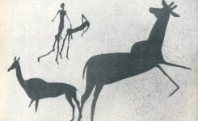
  Fig. 3
No primeiro plano há duas espécies de antílopes vistos de perfil, e no segundo, duas figuras em actividade que aparentam ser dançarinos. No dizer arqueológico, as pinturas de Monte Chinhamapere, aqui representadas, e as que se encontram na encosta do Monte Chimbanda, da Serra do Zembe, ao Sul de Vila Pery, são semelhantes às descobertas no Sudoeste Africano e às pinturas encontradas em França, na Gruta de Pair-Non-Pair. As cores mais correntes utilizadas são castanho-claro, vermelho-alaranjado e amarelo-torrado.
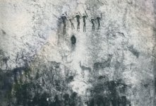
  Fig. 4
Aspecto geral das pinturas de Chinhamapere
A Fig. 4 representa o painel de três metros quadrados de Chinhamapere, no qual, superiormente, se vêem seis caçadores bosquímanos (representados, igualmente, nas Figs. 2 e 7).
Neste painel (Fig. 4) distinguem-se, inferiormente, dois antílopes e algumas figuras humanas (ver Figs. 3, 5 e 6), em parte sumidas. À esquerda, descobre-se terceiro grupo de figurantes (mais nitidamente na Fig. 1), constituído por um negróide segurando, segundo se crê, um atado de milho, acompanhado de outros com arcos e flechas e de mais um trazendo às costas um morto ou ferido. Esta interpretação completa a da legenda da Fig. l, que descreve os figurantes em diferentes atitudes de dança. O mesmo conjunto, que se acaba de considerar, está em mau estado de conservação, fossilizado, coberto de riscos e borrões, certamente devido à acção da humidade (ver Fig. 4), e são de cor vermelha-alaranjada. Pertencem, segundo se presume, ao Período Paleolítico, bem como as imagens do centro e da zona inferior do painel (Figs. 3, 5 e 6), que são daquela cor.
Os seis caçadores, que deviam ter sido pintados posteriormente, são da cor do chocolate (acastanhada) e pertencem certamente aos períodos compreendidos entre o Mesolítico e o Neolítico. Houve, portanto, sobreposição de pinturas de épocas diferentes, com emprego de vários produtos para o colorido das mesmas.
Segundo Rosa de Oliveira, a cor vermelha deve derivar da hematite (óxido de ferro anídrico); as cores de alaranjado, da limonite (sesquióxido de ferro hidratado); e as de chocolate, de um pseudo derivado da magnetite (óxido de ferro magnético).
Assim, sumariamente, fica descrito o painel, que as fotografias, que colhemos localmente, melhor elucidam.
O guia que, inicialmente, pretendeu conduzir-nos às pinturas, não as soube localizar. Foi uma marcha bem infrutífera, de mais de quarenta minutos, em terreno pouco acessível.
A segunda tentativa, feita três horas depois e com novo guia, colocou-nos face ao artístico e extraordinário documento rupestre.
A linha de cumeada do Monte Chinhamapere, que tem alguns quilómetros de extensão, corre paralelamente e do lado esquerdo da Estrada Internacional que liga Vila Machado a Untali. A distância que medeia da estrada às pinturas, tomada perpendicularmente, é de cerca de dois quilómetros.
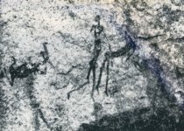
  Fig. 5
Na figura superior vêem-se, ao meio, dois bosquímanos, os quais fazem parte do grupo central descrito na página 16 e que se podem reconhecer na Fig. 3, juntamente com dois antílopes.
Na fig. inferior (Fig. 6) são representados vários homens em desenhos estilizados e em expressivas atitudes de dança, mal se descobrindo um deles montado sobre um antílope (à esquerda em baixo), vendo-se, nitidamente, outro antílope (representado à esquerda da Fig. 3).
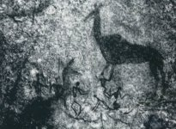 |  |  | 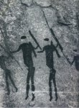
  Fig. 6
  Fig. 7
Os artistas bosquimanos, muito provavelmente utilizando o óxido de ferro magnético, realizaram neste quadro, o mais característico, destacado e belo conjunto das pinturas de Chinhamapere. A figura deixa ver apenas quatro dos seis caçadores representados (Figs, 2 e 4).

